**Kulturchefer talar för Johan och Martin**

**Fredag 7 oktober 17.00 Kungsportsplatsen (Göteborg)  
 Södermalmstorg (Stockholm)**

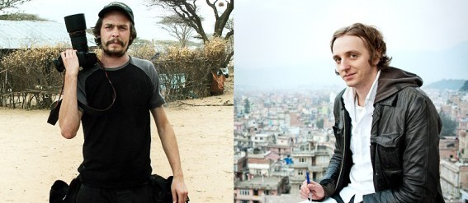De fängslade journalisterna Johan Persson och Martin Schibbye. Foto: Kontinent.

Talare i GÖTEBORG

Gabriel Byström, kulturchef Göteborgs Posten  
Mattias Göransson, chefredaktör Magasinet Filter   
Erik Lundin, projektledare Amnestyprojektet Angeläget  
David Bäck, musiker   
*Anhöriga och vänner till Johan och Martin*

Talare i STOCKHOLM

Björn Wiman, kulturchef Dagens Nyheter  
Åsa Linderborg, kulturchef Aftonbladet  
Jesper Huor, författare och journalist  
Urban Löfqvist, Reportrar utan gränser  
Ola Larsmo, ordförande Svenska PEN  
Mats Söderlund, ordförande Sveriges Författarförbund  
Kerstin Lundell, författare och journalist  
*Anhöriga och vänner till Johan och Martin*

Manifestation för pressfrihet och de svenska journalisternas frigivande ur etiopiskt fängelse med organisationen *Free the Swedish Journalists Johan Persson & Martin Schibbye*.

Vi ber alla som ställer sig bakom våra krav att skriva på namninsamlingen på *www.ipetitions.com/petition/freejohanandmartin* och komma till manifestationen på fredag. Namninsamlingen kommer att lämnas till UD.

Presskontakt: Anne Markowski tel. 073 680 05 54 (Stockholm)   
Pär Johansson tel. 073 702 15 98 (Göteborg)

www.freejohanandmartin.org